Evaluación 02

Inteligencia de Negocios, DUOC UC, Puerto Montt, 2023

Integrantes

|  |  |
| --- | --- |
| Alumno | Marco Barrera Tillería |
| Alumno | Hans Messen Ugarte |
| Alumno | Brayan Castro |
| Docente | Yessica Bolivar Romero |

Contenido

Objetivos 3

Montar base de datos 4

Analizar modelo relacional 5

Modelamiento Dimensional 6

Diagrama DW versión 1.0 8

Construir ETL 9

Validar ETL 11

Conclusión 12

# Objetivos

* Montar base de datos
* Analizar modelo relacional
* Definir KPI’S
* Modelamiento Dimensional
* Diseñar base de datos DW
* Construir ETL
* Validar ETL

## Montar base de datos

Utilzar SQL Server para levantar base de datos del caso

## Analizar modelo relacional

Identificar tablas, tipos de datos, relaciones y cantidad de registros, para lograr este objetivo. Creamos un diseño utilizando SQL Server Management Studio (SSMS)

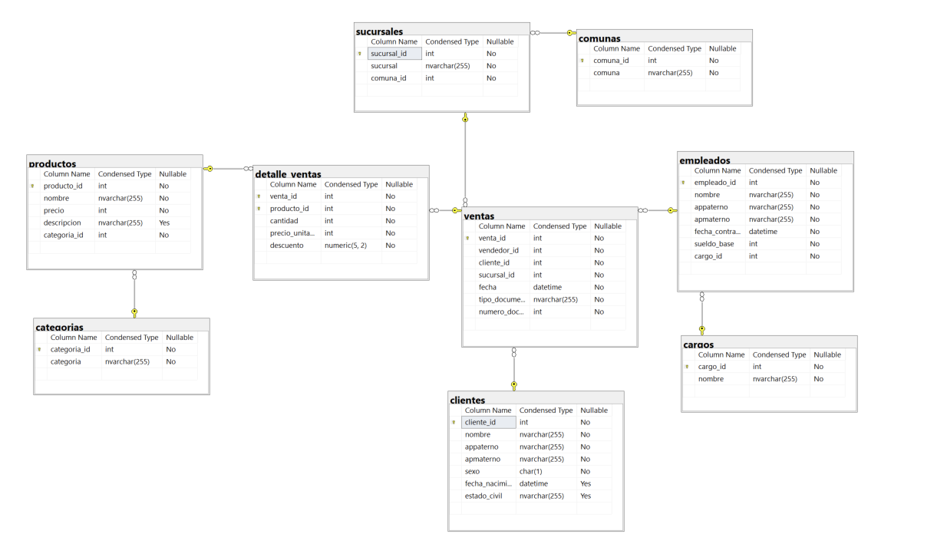

## Modelamiento Dimensional

La etapa de modelado dimensional tiene por objetivo identificarle proceso de negocio en el cual nos centraremos para crear en etapa posterior el ETL. Y consideramos completar los 4 objetivos

|  |  |  |
| --- | --- | --- |
| **ID** | **Objetivo** | **Descripción** |
| 1 | Elegir el proceso de negocio | Proceso de venta |
| 2 | Establecer la granularidad | Modelo Estrella, utilizamos una tabla central y las dimensiones representadas radialmente |
| 3 | Elegir las dimensiones | Las tablas que utilizaremos como dimensiones, aportarán detalles específicos que aportarán valor en la comprensión del modelo. |
|  | Identificar medidas y tablas de hecho | La tabla de hecho contiene los identificadores claves y los atributos específicos relacionados con el proceso de negocio seleccionado |

A continuación, el diccionario de nuestro modelo, en el, podemos los tipos de datos y nombres de las tablas de hecho y dimensiones. En la semántica y nomenclatura, decidimos utilizar camel-case para apoyar en la lectura y comprensión de los objetos

**HechoVenta**

|  |  |
| --- | --- |
| **Columna** | **Tipo de dato** |
| IdVenta | Int |
| MontoVenta | Int |
| IdCliente | Int |
| IdEmpleado | Int |
| IdSucursal | Int |
| CantidadDeProductos | Int |
| IdDimensionTiempo | Int |

**DimensionSucursal**

|  |  |
| --- | --- |
| **Columna** | **Tipo de dato** |
| IdSucursal | Int |
| Nombre | Nvarchar(255) |
| Comuna | Nvarchar(255) |

**DimensionTiempo**

|  |  |
| --- | --- |
| **Columna** | **Tipo de dato** |
| IdDimensionTiempo | Int |
| Fecha | Date |
| Año | Int |
| Semana | Int |
| Mes | int |

**DimensionEmpleado**

|  |  |
| --- | --- |
| **Columna** | **Tipo de dato** |
| IdEmpleado | Int |
| NombreEmpleado | Nvarchar(100) |
| Cargo | Nvarchar(50) |

**DimensionCliente**

|  |  |
| --- | --- |
| **Columna** | **Tipo de dato** |
| IdCliente | Int |
| NombreApellidos | Nvarchar(765) |
| EstadoCivil | Nvarchar(255) |
| Sexo | Nvarchar(255) |
| FechaNacimiento | Date |

**DimensionDetalle**

|  |  |
| --- | --- |
| **Columna** | **Tipo de dato** |
| IdDetalleVenta | Int |
| NombreDeProducto | Nvarchar(255) |
| PrecioUnitarioDeProducto | Int |
| CantidadDeProducto | Int |
| CategoriaDeProducto | Nvarchar(255) |
| IdVenta | int |

El resultado del modelado dimensional nos permite obtener un diagrama estrella.

### Diagrama DW versión 1.0

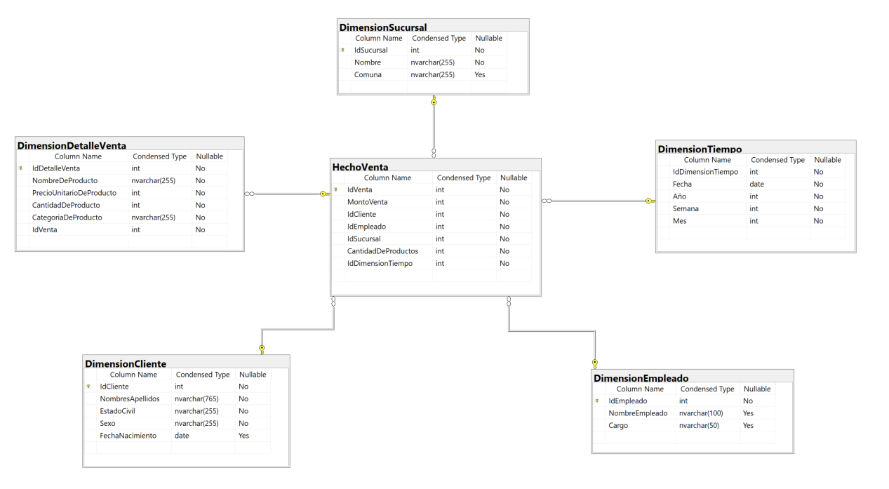

## Construir ETL

Para lograr implementar la tecnología ETL. Utilizamos Visual Studio y SQL Server Management Studio para apoyarnos en la visualización y construcción de consultas SQL que utilizaremos en el proceso. Además, usamos tecnología OLE DB para acceder al origen y destino de los datos.

|  |  |  |
| --- | --- | --- |
| ID | Tarea | Descripción |
|  | Crear Base de datos para DW | Mediante el uso de SQL Server Management Studio, creamos la base de datos que será utilizada como “destino” en el proceso de ETL |
| 2 | Crear modelo Físico | Creamos comandos DDL para crear la estructura física de la base de datos de destino |
| 3 | Verificar integridad de la base de datos destino | Revisar que las relaciones entre los objetos se crean de manera correcta, utilizamos el visualizador de diagramas para apoyarnos en esta tarea |
| 4 | Crear consultas SQL | Creamos comandos DCL y DQL requeridos en la implementación de la segunda fase de ETL. Como estándar mantendremos como alias el nombre de las columnas originales y para nuevas columnas respetamos semántica camel-case |
| 5 | Construir ETL | Usamos Visual Studio para implementar tecnología ETL |

## Validar ETL

Verificar que el ETL construido funcione, esto quiere decir que se debe verificar que los datos son transportados desde la base de dato de origen a la base de datos de destino.

## Conclusión

En conclusión, la implementación exitosa de nuestro ETL (Extract, Transform, Load) mediante Visual Studio y SQL server ha demostrado ser un elemento crucial para mejorar la eficiencia y la calidad de los datos para Albarran. La capacidad de extraer, transformar y cargar datos de manera automatizada ha optimizado significativamente los procesos, proporcionando una base sólida para la toma de decisiones informada. LA integración fluida entre Visual Studio y SQL Server ha permitido una gestión eficiente de grandes volúmenes de datos, mejorando la consistencia y la integridad de la información. Este proyecto ETL no solo ha simplificado las operaciones, sino que también ha sentado las bases para futuras expansiones para los sistemas de gestión